ЗАПОВЕД
ОБЩИНА СЛИВЕН

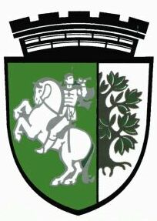
№ РД15-2216
гр. Сливен, 23.10.2025 г.

На основание чл. 44, ал. 2 от Закона за местното самоуправление и местната администрация и чл. 54, ал. 1 и 2 от Наредба за символиката на Община Сливен и по повод 26 октомври, Димитровден – Празник на гр. Сливен

НАРЕЖДАМ:

Да бъдe удостоенa с почетен знак на град Сливен – плакет:

Районна служба „Пожарна безопасност и защита на населението“ – Сливен към Регионална дирекция „Пожарна безопасност и защита на населението“ – Сливен при ГДПБЗН – МВР за принос в опазването на живота, здравето и имуществото на сливенските граждани, бързо ликвидиране на опасни пожари и съкращаване на щетите до минимум.

СТЕФАН РАДЕВ
Кмет на община Сливен

